Elva Vallavalitsuse 29.07.2025 korralduse 2-3/359
Lisa

PROJEKTEERIMISTINGIMUSED ehitusprojekti koostamiseks
PROJEKTEERIMISTINGIMUSTE määramine ei anna õigust ehitustööde teostamiseks.
Ehitustöid võib alustada EHITUSLOA väljastamisel.

Ehitise asukoht: Tiigikalda, Metsalaane küla, Elva vald, Tartu maakond
Kinnistu andmed: katastritunnus 17101:001:2356, pindala 11492 m², 100% maatulundusmaa
Ehitisregistri andmed: hoonestamata
Ehitamise liik: üksikelamu püstitamine
Esitatud dokumendid: projekteerimistingimiste taotlus nr 2511002/12682

- Projekteerimistingimused
1.1 Krundi kasutamise lubatud otstarve: väikeelamumaa või maatulundusmaa;
1.2 Ehitise lubatud kasutamise otstarve: üksikelamu (11101);
1.3 Hoonete suurim lubatud arv ja ehitisealune pind: vastavalt Elva valla üldplaneeringu seletuskirja p 6.1, p 6.4 ja tabel 1:
üks (1) ehitusloakohustuslik hoone, kuni 2 korrust, kõrgus kuni 8,5 m – üksikelamu;
üks (1) mitte ehitusloakohustuslik hoone, vastavalt ehitusseadustiku lisale 1 - abihoone 20-60 m² ja kuni 5m kõrge.
1.4 Hoone asukoht: hoone asukoha määramisel arvestada, et kinnistu piirneb olulise liikluskoormusega Jõhvi-Tartu-Valga põhimaanteega, osa kinnistust jääb avalikult kasutatava tee kaitsevööndisse. Kaitsevööndis on ehitustegevus keelatud. Elamu tuleb kavandada üldplaneeringus määratud väikeelamumaa juhtotstarbega maa-alale (vt allolevat joonist), põhimaanteest vähemalt 90 meetri kaugusele, vajadusel tuleb hoone projekteerimisel kavandada müra leevendavaid meetmeid.
1.5 Arhitektuurilised, ehituslikud ja kujunduslikud tingimused:
Üksikelamu põhimaht tuleb kavandada arvestades kontaktvööndis asuvat hoonestust, katusekalded peavad järgima kontaktvööndis väljakujunenud kaldeid. Fassaadide viimistlemisel võib kasutada traditsioonilisi viimistlusmaterjale - puitu, kivi, krohvi või nende kombineerimist. Profiilmetall, plastik ja ümarpalk on välisviimistluses keelatud. Hoone numbrimärk peab fassaadil asuma (operatiivsõidukitele arusaadavalt) nähtaval kohal.
1.6 Ehitise teenindamiseks vajalike rajatiste võimalik asukoht ja tehnosüsteemide lahendused: lahendada ehitusprojektiga. Kinnistu ei asu reoveekogumisalal, reovee käitlus lahendada vastavalt Elva valla kohtkäitluse ja äraveo eeskirjale. Elektri, nõrkvoolu ja andmesidevarustus lahendada võrguteenuste osutaja tehniliste tingimuste kohaselt ehitusprojektiga. Kütte, ventilatsiooni ja jahutuse lahendused anda lokaalselt ehitusprojekti koosseisus. Küttesüsteemi soojusallika valikul on keelatud kivisöe ja kütteõlide kasutamine energiaallikana. Maakütte kasutamisel näidata asendiplaanil maaküttekontuuri asukoht. Ventilatsioonisüsteem lahendada energiaefektiivselt, nt soojustagastusega sissepuhke-väljatõmbe ventilatsioonisüsteem.
1.7 Ehitusuuringu tegemise vajadus: määratakse ehitusprojekti koostamisel.
1.8 Haljastuse ja heakorra põhimõtted, sh vertikaalplaneering:
Asendiplaanil kajastatav lahendus peab olema esitatud nii tasapinnaliselt kui ka kõrguslikult ja seotult geodeetilise süsteemiga. Asendiplaanil näidata ehitiste paiknemine krundil, olmejäätmete konteineri paiknemine, krundi heakord, liiklusskeem, tehnovõrkude ja rajatiste paiknemine, piirded, haljastuse paiknemine, vertikaalplaneering, sademevee käitlemine. Vertikaalplaneerimisega tuleb lahendada ja tagada, et kinnistul tekkivad sademeveed ei valguks naaberkinnistule või teemaale. Sademevesi tuleb immutada oma krundi pinnasesse.
1.9 Liikluskorralduse põhimõtted: juurdepääs kinnistule Elva linna suunalt Allaku kinnistul paikneva Kulbilohu-Elva erateel kaudu. Ehitusprojektiga määrata kinnistu kõvakattega ala, anda nende profiil-lõiked. Asendiplaanil näidata kinnistu kõvakattega alade suurus, ehitistealune pind, haljastuse osakaal ning kinnistu täisehitusprotsent. Parkimine lahendada kinnistul.
- Projekteerimise põhialused
  - Ehitusseadustik;
  - Elva Vallavolikogu 06.05.2024 otsusega nr 121 kehtestatud Elva valla üldplaneering;
  - Nõuded ehitusprojektile (Majandus- ja taristuministri 17.07.2015 määrus nr 97);
  - Ehitisele esitatavad tuleohutusnõuded ja nõuded tuletõrje veevarustusele (Siseministri 30.03.2017 määrus nr 17);
  - Hoone energiatõhususe miinimumnõuded (Ettevõtlus- ja infotehnoloogiaministri 11.12.2018 määrus nr 63);
2.6 Elva valla reovee kohtkäitluse ja äraveo eeskiri (Elva Vallavolikogu 25.04.2022 määrus nr 8).
- Nõuded ehitusprojekti koostamiseks
  - Ehitusprojekti alusplaanina kasutada litsentseeritud maamõõtja poolt koostatud tõest tehnovõrkudega digitaalset geodeetilist krundi plaani täpsusega M 1:500 või 1:1000, mis on registreeritud Elva Vallavalitsuses geoinfospetsialisti juures;
  - Ehitusprojekti digitaalsel vormistamisel järgida juhendmaterjali „Ehitusprojekti dokumentide digitaalse vormistamise nõuded ehitusloa elektroonilisel taotlemisel“. Ehitusprojekt ja ehitusloa taotlus esitada digitaalselt läbi ehitisregistri www.ehr.ee Elva Vallavalitsusele läbivaatamiseks ja ehitusloa taotlemiseks.
- Projekteerimistingimuste kehtivuse aeg: (5) viis aastat.

Väljavõte Elva valla üldplaneeringu põhijoonisest:
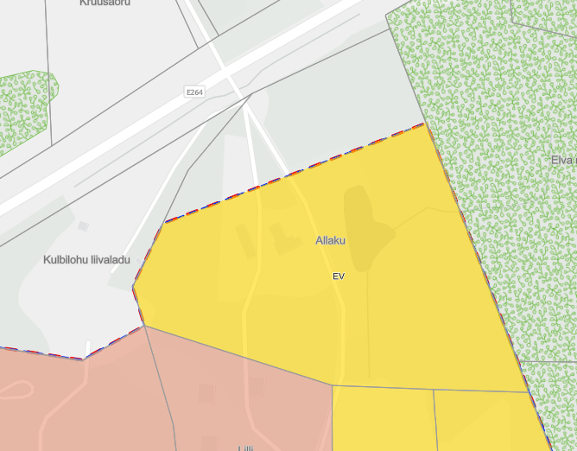
Leppemärgid:

